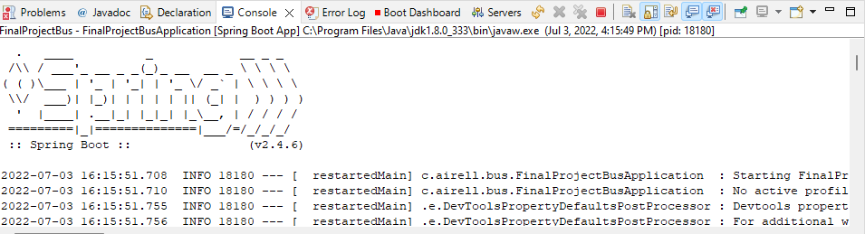

SpringBoot mampu dijalankan

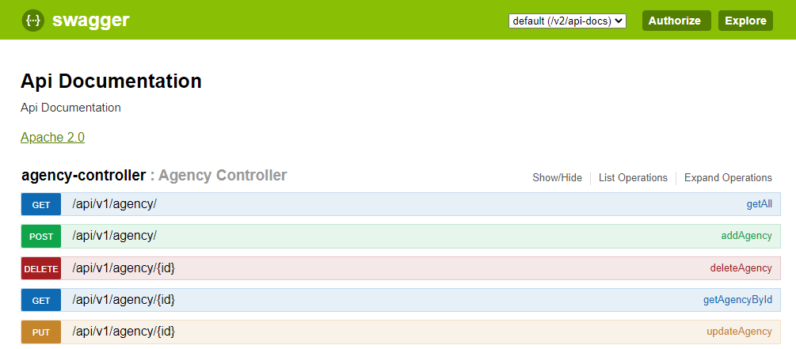

Agency Controller pada Swagger UI

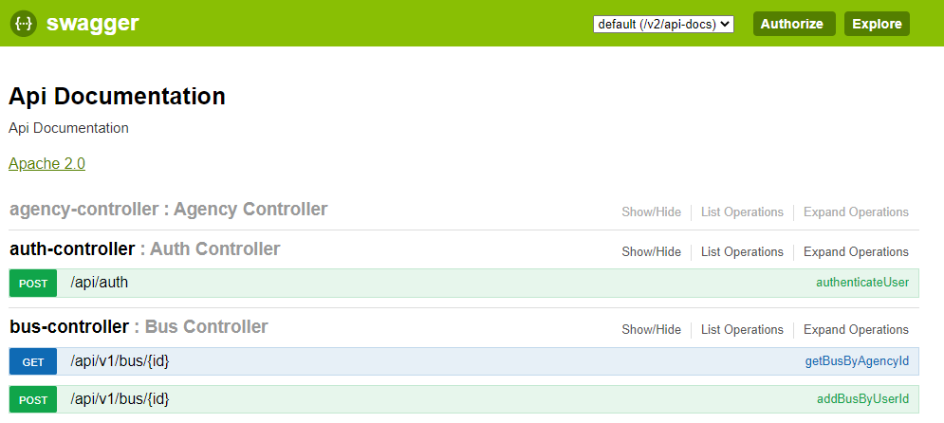

Auth and Bus Controller pada Swagger UI

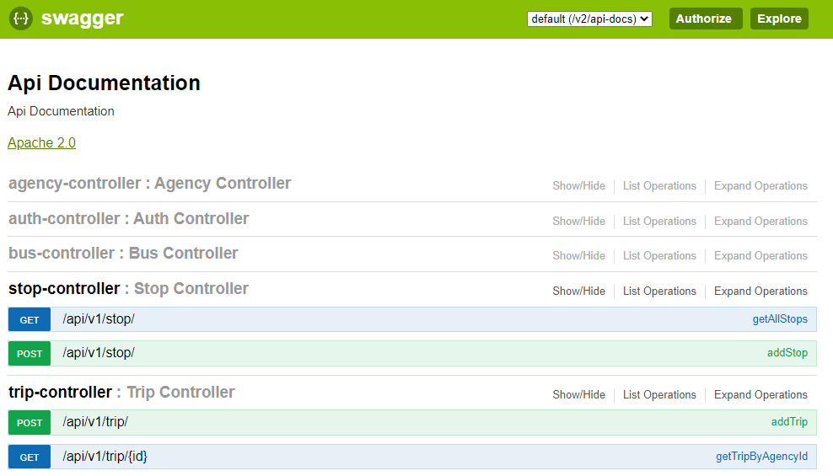

Stop and Trip Controller pada Swagger UI

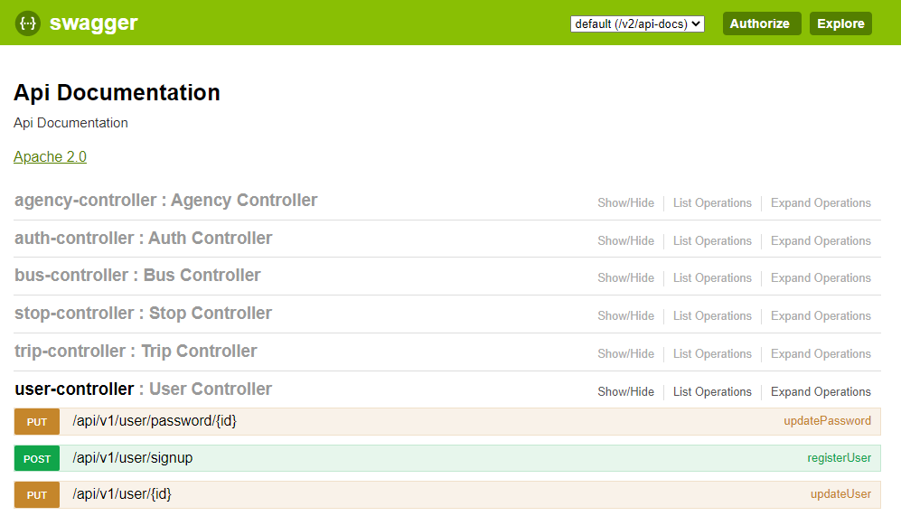

User Controller pada Swagger UI

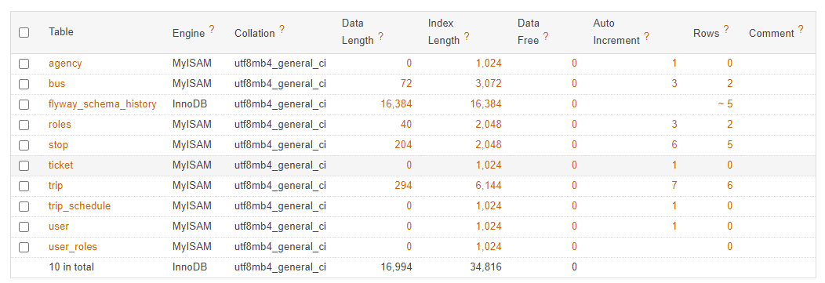

Database terbentuk MySQL busticketing

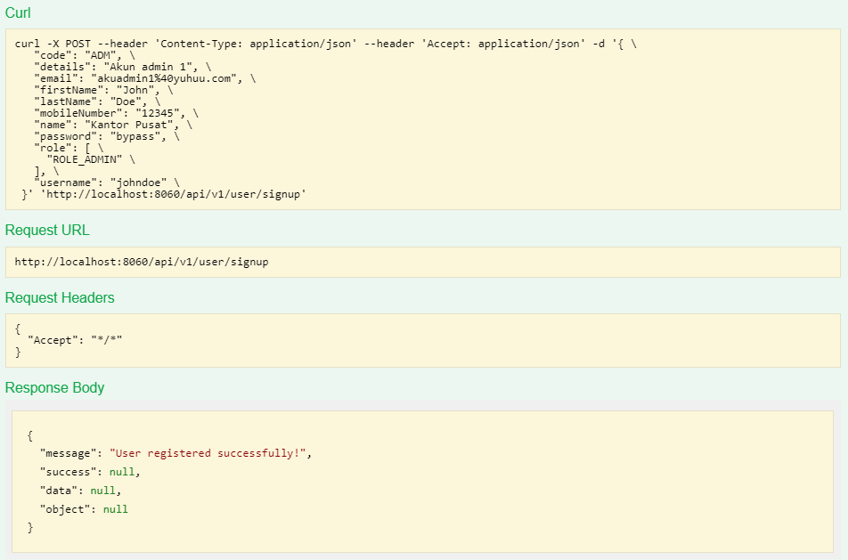

Hasil pendaftaran user admin

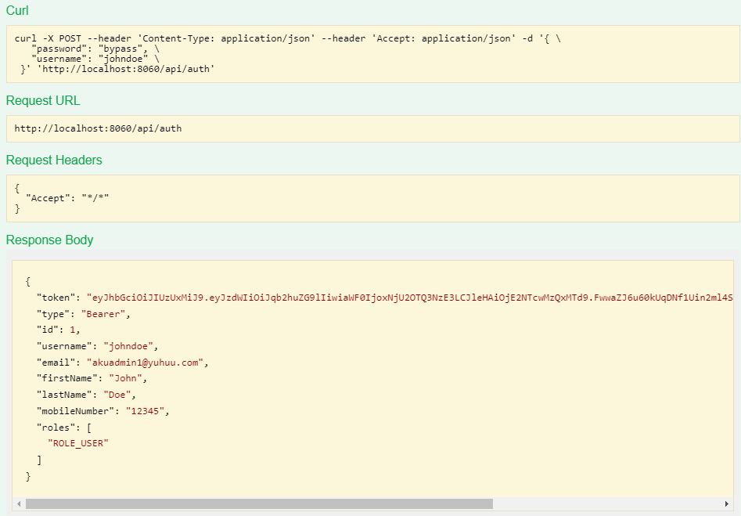

Hasil login akun admin

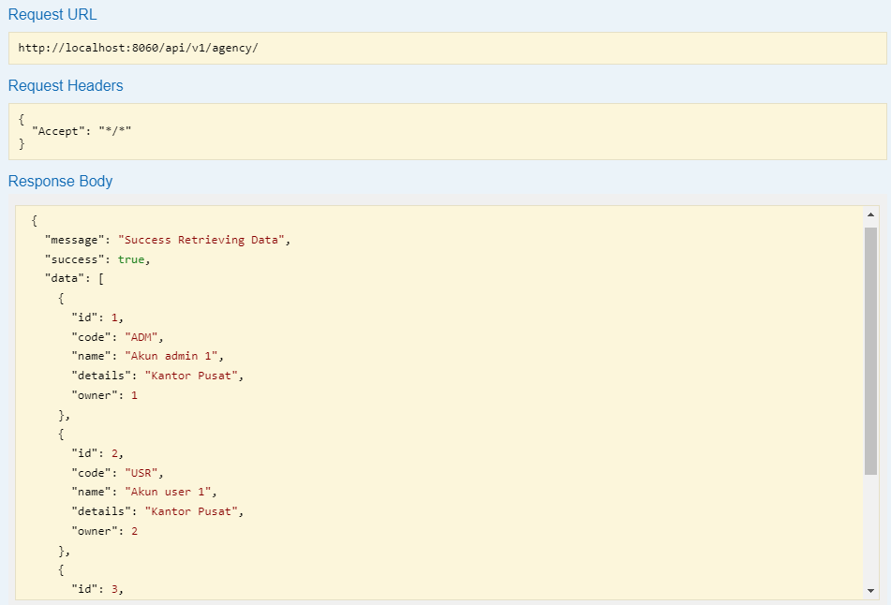

Hasil Get All Agency

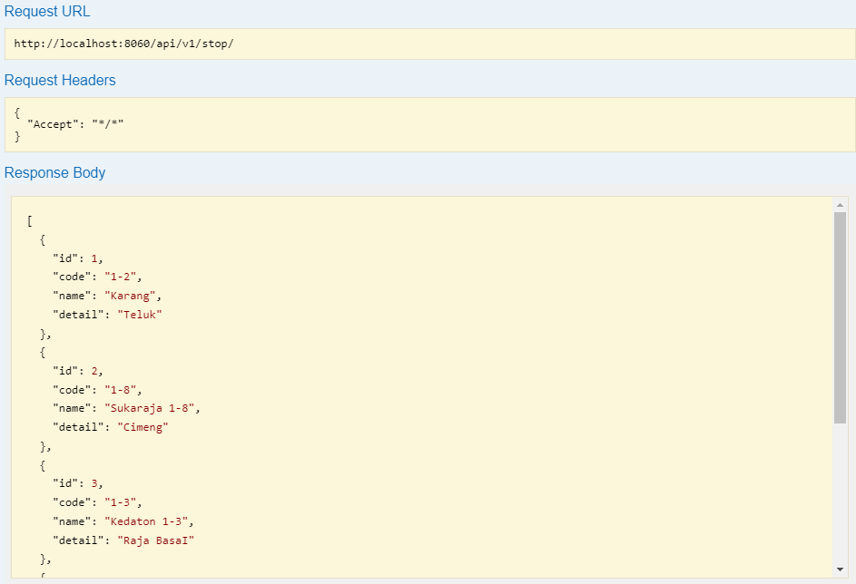Hasil Get All Stop

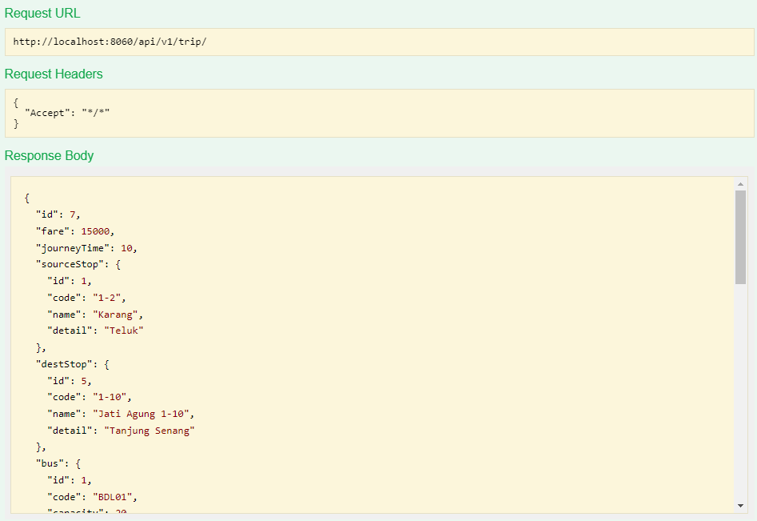

Hasil Get Trip

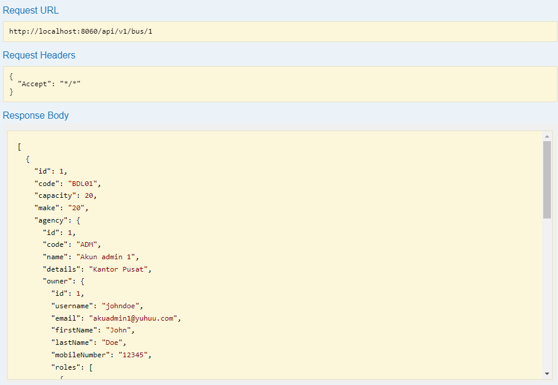

Hasil Get Bus by ID

Beberapa hasil yang kurang:

1. Tidak memenuhi filter by date
2. Tidak memenuhi pemesanan ticket dengan schedule keberangkatan tertentu
3. Program bisa berjalan dengan beberapa bug

Beberapa tambahan:

1. Telah diberi penjelasan Javadoc untuk beberapa bagian
2. Beberapa kode disusun agar mudah dibaca dan tidak memakan tempat